ВНИМАНИЕ!!!
С 29.04.2022 на территории Дзержинского района введен особый противопожарный режим.
ЗАПРЕЩАЕТСЯ:
- сжигание мусора и сухой растительности;
- разведение костров;
- отжиг стерни на землях сельскохозяйственного назначения;
За данные нарушения увеличиваются штрафные санкции, предупреждение не предусмотрено.
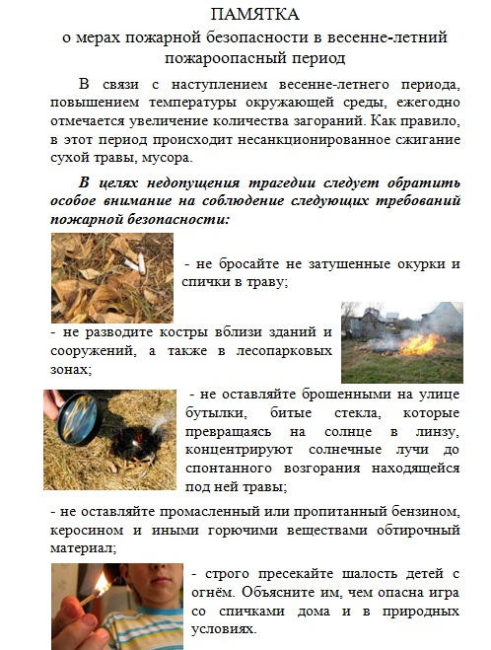
Отделение надзорной деятельности и профилактической работы по Тасеевскому и Дзержинскому районам напоминает соблюдайте меры пожарной безопасности и незамедлительно звоните по телефонам 101 или 112 при обнаружении возгорания

